
Ministero dell’Istruzione dell’Università e della Ricerca


Istituto Comprensivo “Bozzini – Fasani”

Via Raffaello - 71036 LUCERA

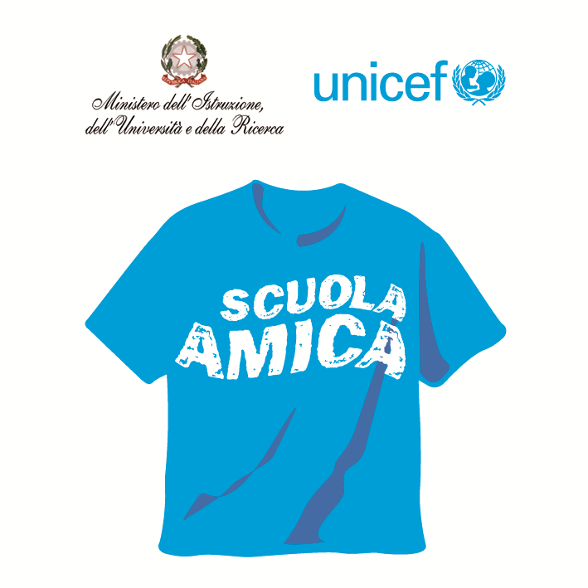


Convenzione Internazionale ONU dei Diritti dell’Infanzia: 20/11/ 1989 ratificata dall’Italia con la L . 176/1991.
________________________________________________________________________________________________________________________________________________________________

ELEZIONI DEL CONSIGLIO D’ISTITUTO

COMPONENTE GENITORI

LISTA DEI CANDIDATI

N.
I

MOTTO: COLLABORARE PER UNA SCUOLA MIGLIORE

Numero progerssivo | Cognome e Nome
1 | VECERA LIBERA MARIA
2 | SIMONELLI ANGELA
3 | BILANCIA MONICA
4 | BRESCIA STELLA
5 | DI CARLO ELEONORA
6 | BARBARO FRANCESCO ANTONIO
7 | D’ANTONIO FRANCESCA
8 | DI CESARE SIMONA
9 | DEL GROSSO STEFANIA
10 | IATESTA ANNARITA
11 | BILANCIA PATRIZIA
12 | SACCONE ANTONIO

Il Presidente della Commissione Elettorale
Luisa Cedola

